Lagutskottets betänkande
2004/05:LU1
Nya bestämmelser om revisions-berättelsens utformning

Utskottets förslag till riksdagsbeslut
Nya bestämmelser om revisionsberättelsens utformning
Riksdagen antar regeringens förslag till
1. lag om ändring i aktiebolagslagen (1975:1385),
2. lag om ändring i försäkringsrörelselagen (1982:713) med den ändringen att i 10 kap. 11 c § första stycket orden ”lagen om årsredovisning i försäkringsföretag” skall bytas ut mot ”lagen (1995:1560) om årsredovisning i försäkringsföretag”,
3. lag om ändring i sparbankslagen (1987:619) med den ändringen att i 4 a kap. 14 § första stycket orden ”lagen (2004:000) om bank- och finansieringsrörelse” skall bytas ut mot ”lagen (2004:297) om bank- och finansieringsrörelse”,
4. lag om ändring i lagen (1995:1560) om årsredovisning i försäkringsföretag,
5. lag om ändring i lagen (1995:1570) om medlemsbanker,
6. lag om ändring i revisionslagen (1999:1079).

Stockholm den 12 oktober 2004
På lagutskottets vägnar
Inger René
Följande ledamöter har deltagit i beslutet: Inger René (m), Marianne Carlström (s), Raimo Pärssinen (s), Jan Ertsborn (fp), Christina Nenes (s), Hillevi Larsson (s), Yvonne Andersson (kd), Tasso Stafilidis (v), Maria Hassan (s), Bertil Kjellberg (m), Rezene Tesfazion (s), Martin Andreasson (fp), Viviann Gerdin (c), Anneli Särnblad (s), Henrik von Sydow (m) och Niclas Lindberg (s).

Propositionen och utskottets ställningstagande
Den 18 juni 2003 antog Europaparlamentet och rådet direktiv 2003/51/EG om ändring av direktiven 78/660/EEG, 83/349/EEG, 86/635/EEG och 91/674/EEG om årsbokslut och sammanställd redovisning i vissa typer av bolag, banker och andra finansinstitut samt försäkringsföretag. Genom ändringsdirektivet har bl.a. införts bestämmelser om vad den lagstadgade revisionsberättelsen skall innehålla. Direktivet skall vara genomfört i medlemsländernas lagstiftning senast den 1 januari 2005.
Regeringen föreslår i propositionen – efter att ha hört Lagrådet – att aktiebolagslagens (1975:1385) bestämmelser om revisionsberättelsens form och innehåll skall kompletteras. Regeringen föreslår också ändringar i vissa andra lagar som innehåller bestämmelser om revision. Förslagen syftar till att anpassa den svenska lagstiftningen till det ovan nämna direktivet.
Propositionen bygger på en överenskommelse mellan den socialdemokratiska regeringen och Vänsterpartiet.
Vad gäller aktiebolagslagen föreslås i propositionen att det skall föreskrivas att i revisionsberättelsens inledning skall lämnas uppgift om vilket eller vilka normsystem för redovisning som företaget har tillämpat samt att det i revisionsberättelsen skall anges vilket eller vilka normsystem för revision som revisorn har tillämpat. Vidare föreslås bl.a. att det i revisionsberättelsen skall anges om årsredovisningen ger en rättvisande bild av bolagets ställning och resultat samt om förvaltningsberättelsen är förenlig med årsredovisningens övriga delar. De nya bestämmelserna föreslås också gälla koncernrevisionsberättelsen.
Regeringen föreslår att ändringar motsvarande de som föreslås i aktiebolagslagen görs även i försäkringsrörelselagen (1982:713), sparbankslagen (1987:619), lagen (1995:1570) om medlemsbanker och revisionslagen (1999:1079).
Lagändringarna föreslås träda i kraft den 1 januari 2005.
Regeringens förslag finns i bilaga 1 och lagförslagen i bilaga 2.
De framlagda lagförslagen grundar sig på en inom Justitiedepartementet utarbetad promemoria som bl.a. behandlar EG-direktivets bestämmelser om revisionsberättelsens utformning och ger förslag på hur direktivet skall genomföras i svensk rätt. Promemorian har remissbehandlats.
Propositionen har inte föranlett något motionsyrkande, och utskottet föreslår att riksdagen antar de framlagda lagförslagen med de av utskottet föreslagna smärre redaktionella justeringar som framgår av förslaget till riksdagsbeslut (se punkterna 2 och 3).

Bilaga 1

Förteckning över behandlade förslag

Propositionen
Proposition 2003/04:157 Nya bestämmelser om revisionsberättelsens utformning
Riksdagen antar de i propositionen framlagda förslagen till
1. lag om ändring i aktiebolagslagen (1975:1385),
2. lag om ändring i försäkringsrörelselagen (1982:713),
3. lag om ändring i sparbankslagen (1987:619),
4. lag om ändring i lagen (1995:1560) om årsredovisning i försäkringsföretag,
5. lag om ändring i lagen (1995:1570) om medlemsbanker,
6. lag om ändring i revisionslagen (1999:1079).

Bilaga 2

Regeringens lagförslag

1 Förslag till lag om ändring i aktiebolagslagen (1975:1385)

2 Förslag till lag om ändring i försäkringsrörelselagen (1982:713)
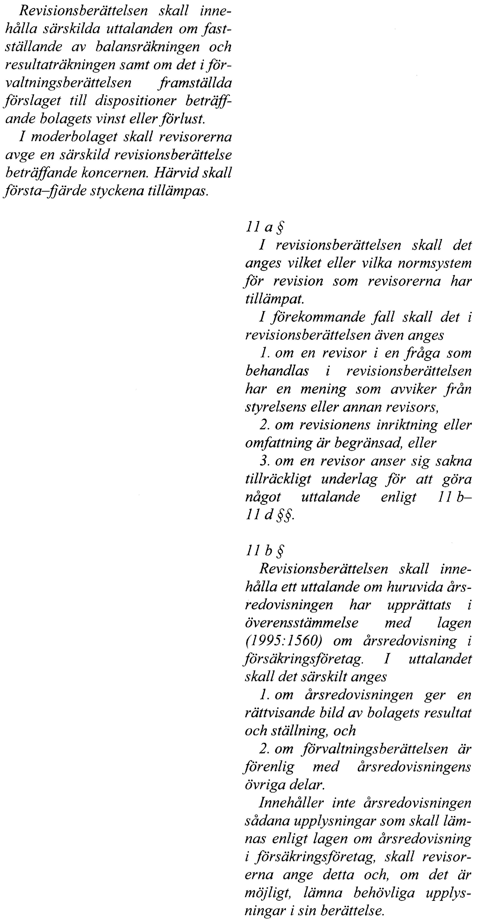

3 Förslag till lag om ändring i sparbankslagen (1987:619)

4 Förslag till lag om ändring i lagen (1995:1560) om årsredovisning i försäkringsföretag

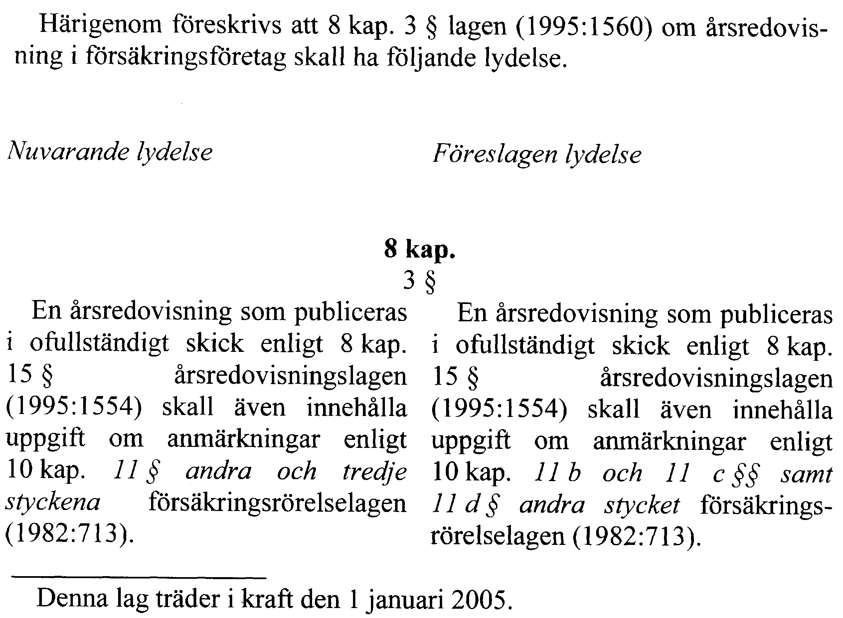

5 Förslag till lag om ändring i lagen (1995:1570) om medlemsbanker

6 Förslag till lag om ändring i revisionslagen (1999:1079)

Elanders Gotab, Stockholm 2004

